Cereno Scientifics nyhetsbrev, nr 1 2016
13 december 2016

Viktiga in vivo-resultat banar väg för klinisk studie

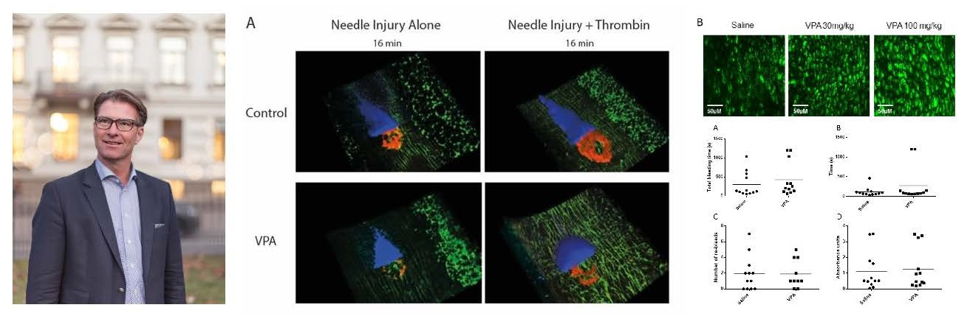

Cereno Scientific fortsätter framgångsrikt utvecklingen av sitt unika koncept för att förebygga blodproppar – världens största dödsorsak. Positiva resultat från en preklinisk studie publicerades nyligen i ansedda JTH. Bolaget förbereder nu en första studie i människa under 2017.

Studien, som publicerades i oktober i ansedda Journal of Thrombosis and Haemostatis (JTH), visade att förebyggande behandling med den aktiva substansen i Cereno Scientifics läkemedelskandidat CS1 kan förbättra försvarssystemet och skydda mot uppkomsten av blodpropp vid kärlskada och detta utan att blödningsrisken ökade av behandlingen. Resultaten är en viktig milstolpe för bolagets utvecklingsprogram för CS1.

- ”Det finns ett stort behov av bättre läkemedel som är effektiva men inte förknippade med de blödningsrisker som dagens terapier har”, säger Cereno Scientifics VD Sten R Sörensen i en intervju för FinWire TV.

Intervjun, där även den kliniska forskningschefen Karin Wåhlander medverkar, kan ses i sin helhet på Cereno Scientifics hemsida (www.cerenoscientific.se), Avanza och andra kanaler.

- ”Det som är extra spännande med Cereno är att vi har hittat en känd substans som finns ute i klinik sedan 40 år tillbaka. Därför har vi relativt kort tid till marknad och lägre risker i vårt utvecklingsarbete jämfört med helt nya koncept”, förklarar Sörensen.

Idag finns inga läkemedel som kan stimulera det kroppsegna försvaret mot blodproppar. Ett sådant läkemedel skulle vara ett helt nytt alternativ till skyddande behandling mot blodpropp utan de risker för allvarliga blödningar som idag finns. Framgångsrikt utvecklat skulle därför CS1 kunna få ett globalt genomslag som förebyggande blodproppsbehandling med mycket positiva effekter för hälsa och ekonomi.

Den prekliniska studien genomfördes av forskare vid Göteborgs universitet, Monach University och University of Sydney. Den var utformad och delvis utförd av grundare av Cereno Scientific. Studien visar att förbehandling med den aktiva substansen i CS1 stimulerar produktionen av t-PA i kärlsystemet hos möss, och att detta är förenat med minskad blodproppsbildning efter kärlskada.

- ”Den visade att genom att förbehandla såg man en profylaktisk effekt på blodproppsstorlek som blev mindre och man såg ingen ökad blödningsbenägenhet, vilket är fantastiska resultat för oss. Det är helt i linje med vår hypotes. Resultat i trombosmodeller korrelerar väl mellan djur och människor”, säger Karin Wåhlander.

Förebyggande behandling visade skydd mot blodpropp
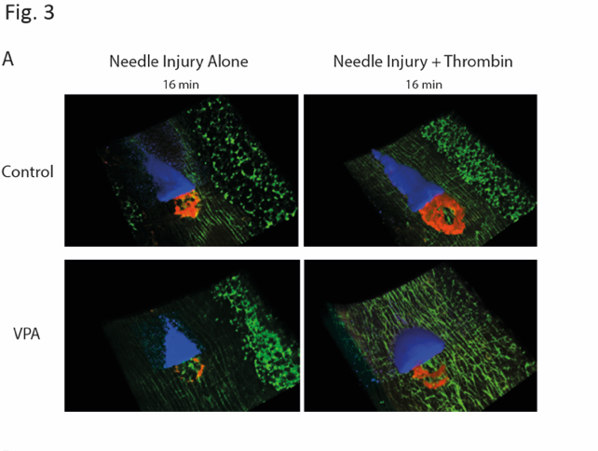
Förbehandling med VPA minskar blodproppsbildning in vivo. Både volymen av blodproppen och fibrinansamlingen minskar med förbehandling med VPA

Förebyggande behandling ökade skyddande blodproppslösande substans i kärlväggen
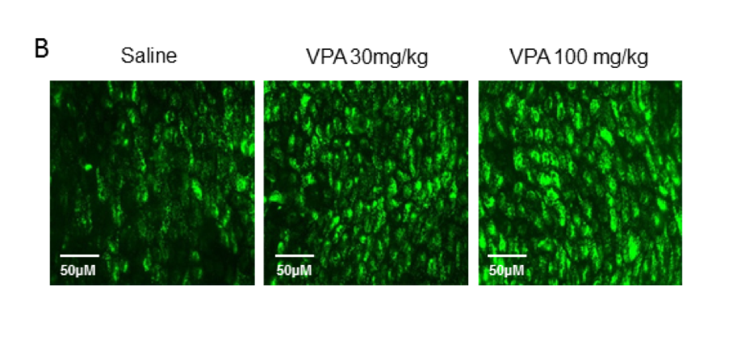
t-PA upplagringen i aortaendotel hos möss ökar kraftigt vid förbehandling med VPA

Förebyggande behandling visade ingen ökad blödningsrisk
Ingen ökad blödningsrisk efter behandling med VPA

För en fullständig redovisning av resultaten hänvisas till JTH på http://onlinelibrary.wiley.com/journal/10.1111/(ISSN)1538-7836 för den kompletta artikeln (J Thromb Haemost. 2016 Oct 5. doi: 10.1111/jth.13527).

Cereno Scientific har initierat ett samarbete med formuleringsexperten Galenica – tillika strategisk delägare - för att ta fram en specifik formulering av CS1 i syfte att uppnå en optimal klinisk effekt i människa. Reformuleringsarbetet går bra, enligt Sten R Sörensen.

- ”Vi är on track. Vi har ett antal formuleringar som vi kommer att ta in och testa i en klinisk studie i början av 2017”, säger han.

Parallellt med det vetenskapliga arbetet har Cereno Scientific också fortsatt att knyta till sig viktiga experter inom kardiologi och trombossjukdom till sitt nätverk. Vid den extra bolagsstämman den 9 september förstärktes även bolagets styrelse med två erfarna läkemedelsutvecklare och företagsledare - Gunnar Olsson och Thomas Pollare.

Nästa nyhetsbrev kommer i samband med publiceringen av bokslutskommunikén för verksamhetsåret 2016. Då görs även en intervju för FinWire TV.

För ytterligare information, vänligen kontakta
Sten R. Sörensen – VD, Cereno Scientific AB
Telefon: +46 73 374 03 74; E-post: sten.sorensen@cerenoscientific.com

Om Cereno Scientific AB
Cereno Scientific utvecklar förebyggande läkemedel mot blodpropp som bygger på kroppens egen intelligenta propplösningsmekanism och som ska användas vid behandling av trombosrelaterade kardiovaskulära sjukdomar på den globala marknaden. Hjärt- och kärlsjukdomar är idag den vanligaste dödsorsaken i världen. Med nuvarande behandling föreligger relativt stor risk för allvarliga blödningskomplikationer vilket leder till låg dosering med bristande effekt och därför relativt stor risk att drabbas av nya blodproppar. Fördelen med Cereno Scientifics läkemedelskandidat, CS1, utvecklas för att uppnå ett effektivt läkemedel för förebyggande av blodproppar utan den blödningsrisk som nuvarande behandlingsalternativ medför. CS1, som är en ny formulering av en känd substans, bedöms ha en relativ kort utvecklingstid till färdigt läkemedel. Det är baserat på många års forskning. Dokumentation av effekt på riskfaktorer finns i experimentella studier och tidiga humana studier. Förebyggande effekt mot blodpropp har visats i in vivo studier på djur. Indikation på kliniskt förebyggande effekt mot hjärtinfarkt har visats i två stora epidemiologiska studier. CS1 har en unik verkningsmekanism, ett möjligt brett indikationsfönster till stora blodproppsrelaterade folksjukdomar och därmed en stor marknadspotential. Bolaget har huvudkontor i Göteborg, bedriver utvecklingsverksamhet på AstraZenecas BioVentureHub i Göteborg och utvecklas med stöd av GU Ventures. För ytterligare information, se www.cerenoscientific.se.

